MAC OS系统安装
客户端
安装注意事项:
MAC OS系统下安装拨号客户端区分以太网及WIFI网卡，因此在安装客户端时要保证本次安装是在以太网的网卡上：
- 首先打开网路配置页面，查看目前的网路配置状态:
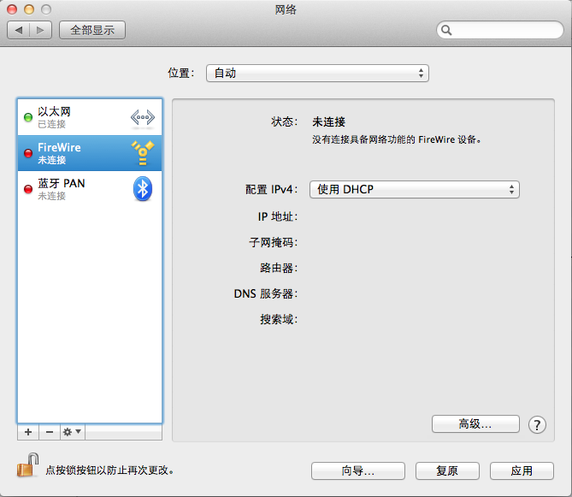
(首先先点击‘位置’选择框后面的箭头，然后在下拉列表框里面，可以创建一个现有位置的副本，然后会出现一个“XX的副本”)，然后在下拉列表框里面选择新创建的副本。

此时查看网络配置可以看到，其中有以太网，此时只需要选中其他的连接点击下边的“-”号删除连接，只保留以太网连接，然后点击应用，保存设置。此时使用客户端拨号即可登陆上网。
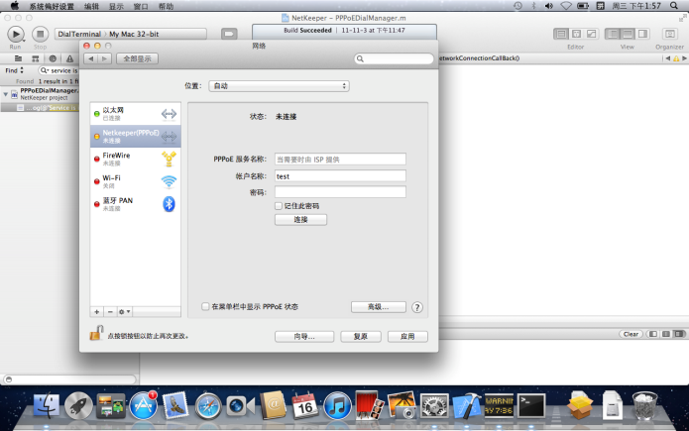
在配置中可以看到状态为：以连接，并且说明是“以太网”当前为活跃状态
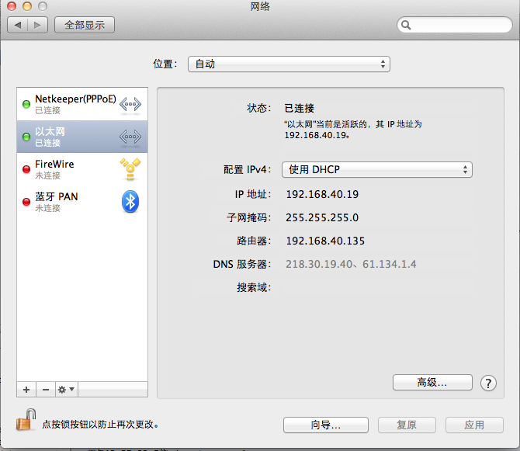

- WIFI模式

此时查看网络配置可以看到，其中有WIFI链接，此时只需要选中其他的连接点击下边的“-”号删除连接，只保留WIFI连接，然后点击应用保存设置。此时使用客户端拨号即可登陆上网。

